Hrvatski jezik – nastava na daljinu
Autor: Ivan Telebar

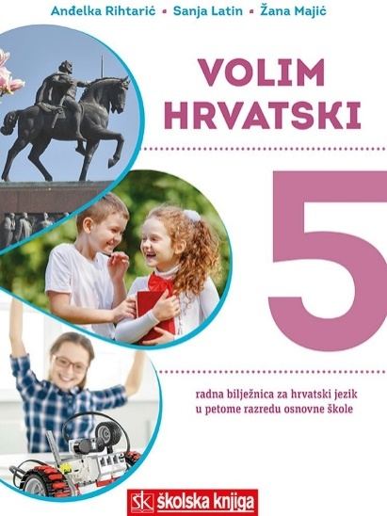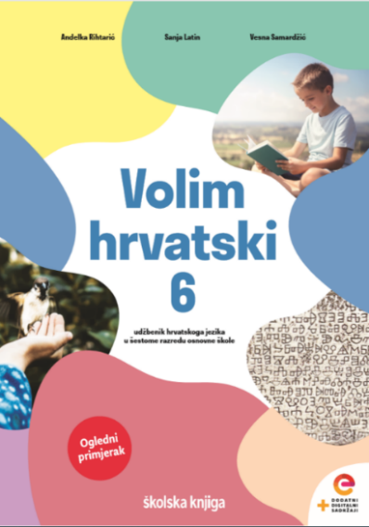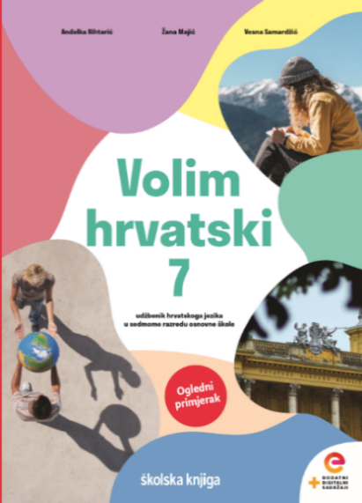

BROJ SATI NASTAVE: 3 školska sata

NASTAVNA JEDINICA: Pravopisni znakovi

ODGOJNO-OBRAZOVNI ISHODI

Nakon današnje lekcije moći ćeš:
- uočiti funkciju i uporabu pravopisnih znakova
- primijeniti novostečeno znanje o pravopisnim znakovima na primjerima
- primijetiti pogreške u pisanju pravopisnih znakova: točke sa zarezom, dvotočke, trotočke i zagrada

OPIS AKTIVNOSTI
1. aktivnost
Koje časopise voliš čitati? Zašto? Promisli i odgovori na ova pitanja za sebe, a potom prioni početnom zadatku.
Osmisli promotivni sadržaj (letak, reklamu, plakat) za svoj omiljeni časopis!
Koje ćeš prednosti i zanimljivosti toga časopisa istaknuti?
Izradi svoj promotivni sadržaj na zasebnom listu papira, a fotografiju svog uratka pošalji učiteljici.
2. aktivnost
Otvori udžbenik Volim hrvatski 6 i na 18. stranici pročitaj polazni tekst Čitamo ih i učimo iz njih.
Na sljedećoj poveznici provjeri jesi li dobro razumio/razumjela tekst.
https://bit.ly/34nOSo0

3. aktivnost
Pravopisnim znakovima označujemo kako što treba razumjeti i čitati. Promotri u tekstu koji si čitao/čitala koji se znakovi javljaju u rečenicama između riječi.

4. aktivnost
U udžbeniku pročitaj udžbeničku jedinicu o pravopisnim znakovima na stranicama 19. – 21.
Posebnu pažnju obrati na primjere te na pravila koja su istaknuta masno otisnutom ljubičastom bojom.
Trotočkom označavamo da je tekst prekinut, izostavljen ili isprekidan.
Zagradama odjeljujemo manje važan ili naknadno dodan dio teksta od ostaloga teksta.
Dvotočku pišemo ispred nabrajanja, objašnjenja ili navođenja čijih riječi.
Točka sa zarezom služi za jače odvajanje riječi od zareza te u nabrajanju u kojemu je već uporabljen zarez.

5. aktivnost
Otvori radnu bilježnicu Volim hrvatski 6 te na 21. stranici riješi 1. i 2. zadatak.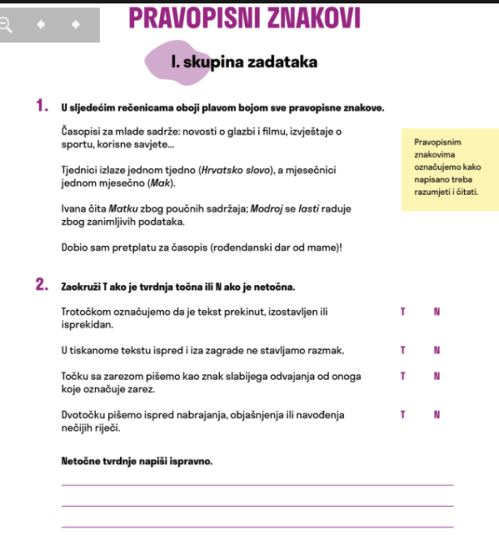
6. aktivnost
U svoju bilježnicu upiši današnji naslov te zapiši bilješke i primjere koji su ti predstavljeni u planu ploče koji slijedi.

Pravopisni znakovi

zagrade dvotočka
Uz Modru lastu (časopis za mlade) učenici doznaju: kako ispravno komunicirati,
zanimljivosti o poznatim osobama; pronalaze teme koje potiču na učenje…

točka sa zarezom trotočka

Pravopisnim znakovima označujemo kako napisano treba čitati i razumjeti.

7. aktivnost
Provjeri i utvrdi svoje znanje rješavajući kviz i igru! Na poveznicama koje slijede nalaze se jedan kratki kviz i jedna igra o poznavanju pravopisnih znakova. Zaigraj i pokaži s
https://bit.ly/2SvoMda
https://wordwall.net/play/491/792/787

8. aktivnost
Riješi II. skupinu zadataka u radnoj bilježnici na 22. i 23. stranici.

9. aktivnost
Istraži hrvatski pravopis! Na mrežnim stranicama Instituta za hrvatski jezik i jezikoslovlje pronaći ćeš elektroničko izdanje Hrvatskoga pravopisa. Na poveznici koja slijedi istraži pravopisne znakove o kojim si danas učio/učila.
Usporedi pravopisna pravila za pisanje dvotočke, trotočke, točke sa zarezom i zagrada s pravilima koje si pročitao/pročitala u udžbeniku.
http://pravopis.hr/kategorija/pravopisni-znakovi/46/
10. aktivnost
Zadatak za samostalan rad ̶ vježba
Samostalno riješi 1. zadatak III. skupine zadataka u radnoj bilježnici na 24. stranici. Pošalji svoj uradak učiteljici na dogovoreno mjesto.

11. aktivnost

Prouči u udžbeniku kako se u tiskanome tekstu pišu pravopisni znakovi, zatim zaokruži slova ispred netočno napisanih rečenica.

- Rado čitam povijesne romane, stripove, dječje časopise…
- Upoznao sam Ratka Bjelčića (hrvatskoga književnika).
- Rado slušam dječje radijske emisije, glazbene emisije, intervjue s poznatim književnicima …
- Posjetili smo primorske gradove: Zadar, Nin, Šibenik, Trogir i Split.
- U Šibeniku je rođen sveti Nikola Tavelić ( prvi hrvatski svetac ).
- Prolazeći šibenskim ulicama, sreli smo nasmijanoga Špiru Guberinu; poznatoga hrvatskog kazališnog, televizijskog i filmskog glumca.
12. aktivnost
Vrednuj svoje znanje – procijeni što si dobro naučio/naučila, a što ti je još možda nejasno i na čemu možeš poraditi. Ispuni listić za samovrednovanje!
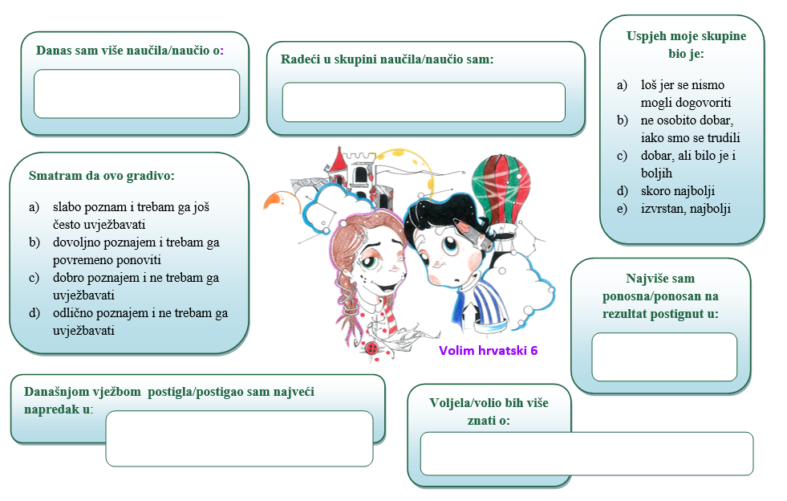

Hrvatski jezik – nastava na daljinu
Autor: Ivan Telebar

BROJ SATI NASTAVE: 2 školska sata
NASTAVNA JEDINICA:
Paolo Celot, Susie Jones, Put u svijet medijske pismenosti: osviještenost
Snaga riječi 6, Anita Šojat

ODGOJNO-OBRAZOVNI ISHODI

Nakon današnje lekcije moći ćeš:
- odrediti značenje pojma medijske pismenosti
- zaključiti što je potrebno kako bismo bili medijski mudre osobe
- uočiti na koje načine mediji mogu oblikovati mišljenje ili njime upravljati

OPIS AKTIVNOSTI
1. aktivnost
Provedi zanimljivo istraživanje među svojim ukućanima. Izradi anketu kojom ćeš istražiti koliko vremena članovi tvoje obitelji provode gledajući televiziju, igrajući videoigre i pretražujući internet. Rezultate predstavi u obliku grafičkog organizatora.

2. aktivnost
Pogledaj kratki videozapis i doznaj što sve obuhvaća pojam „medijska pismenost“.
U prvome dijelu intervjua govori američka profesorica Renee Hobbs: “Kada razmišljamo o pismenosti, mislimo na čitanje i pisanje, govorenje i slušanje, ali danas značenje dijelimo i kroz druge simbole i oblike, slike, video, videoigre, internet, društvene mreže. Dakle, medijska pismenost je sposobnost kritičkog analiziranja i stvaranja medija u različitim oblicima.“
https://vimeo.com/154834042

3. aktivnost
Otvori čitanku Snaga riječi 6 i na 200. stranici pročitaj tekst Put u svijet medijske pismenosti: osviještenost, a potom pogledaj i animirani film na poveznici koja slijedi.
https://www.youtube.com/watch?v=KgEFmmLFkzk
Nakon toga u obliku kraćeg sastavka (50-ak riječi) objasni što nam je sve potrebno da bismo bili ili postali „medijski mudri“.
Svoj uradak pošalji učiteljici na dogovoreno mjesto.

4. aktivnost
Saznaj više o Danima medijske pismenosti. Na poveznici ćeš pronaći ključne informacije o događaju koji za svoj cilj ima medijsko opismenjivanje mladih i odraslih.
Pomno pročitaj članak, a potom informacije za koje misliš da su važne zapiši u svoju bilježnicu.
https://www.medijskapismenost.hr/dani-medijske-pismenosti-2020/

5. aktivnost
Znaš li što je klikolovka (eng. clickbait)?
Pogledaj videolekciju o takvoj vrsti novinarstva koju je priredila Dijana Požgaj, prof. hrvatskoga jezika u OŠ Vugrovec-Kašina.
https://youtu.be/rUgEYse5SM0

6. aktivnost
Pozorno promotri sljedeću ilustraciju. Uoči što se događa, a što se prikazuje.
Kako tumačiš ovaj prizor. Napiši kratak sastavak o tome kako mediji mogu utjecati na oblikovanje misli velikog broja ljudi. Iskoristi ovu ilustraciju kao poticaj na razimšljanje.
Svoj uradak pošalji učitelju/učiteljici na dogovoreno mjesto.


